Отчёт по лабораторной работе 6

дисциплина: Архитектура компьютера

Тяпкова Альбина НММбд-04-24

Содержание

# 1 Цель работы

Целью работы является освоение арифметических инструкций языка ассемблера NASM.

# 2 Выполнение лабораторной работы

## 2.1 Символьные и численные данные в NASM

Создала папку для лабораторной работы №6, перешла в неё и создала файл lab6-1.asm.

Давайте посмотрим примеры программ, которые выводят символы и числа. Они выводят значения из регистра eax.

В программе записываем символ 6 в регистр eax (с помощью mov eax, '6'), а символ 4 — в ebx (mov ebx, '4'). Сложим eax и ebx (командой add eax, ebx, результат окажется в eax) и выведем его. Так как для sprintLF в eax нужен адрес, создаём переменную: сохраняем значение eax в buf1, записываем адрес buf1 в eax и вызываем sprintLF.

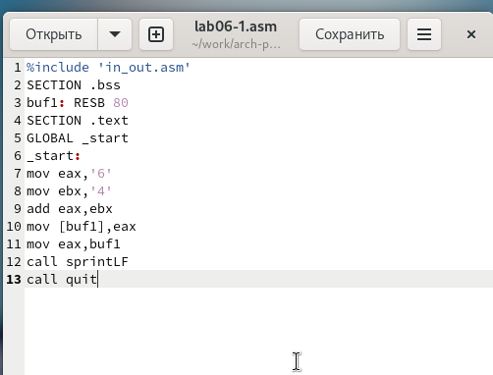

Код программы в lab6-1.asm

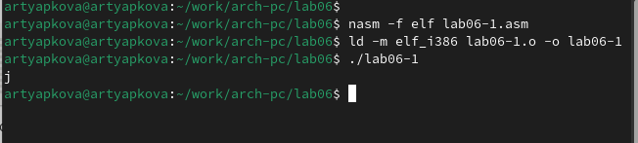

Запуск программы lab6-1.asm

Мы ожидаем увидеть число 10, но вместо этого получаем символ j. Это потому, что add eax, ebx сложил коды символов 6 и 4 (106, что соответствует j).

Теперь изменяю программу, чтобы в регистрах были числа, а не символы.

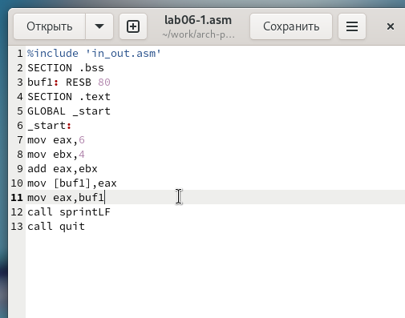

Измененный код в lab6-1.asm

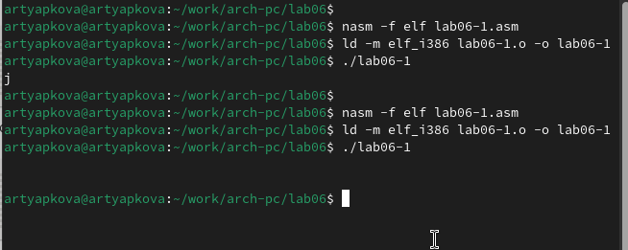

Запуск измененной программы

Теперь результатом будет символ с кодом 10, который обозначает конец строки и выводит пустую строку.

В in_out.asm есть подпрограммы для преобразования ASCII-символов в числа. Применяю их в новой версии программы.

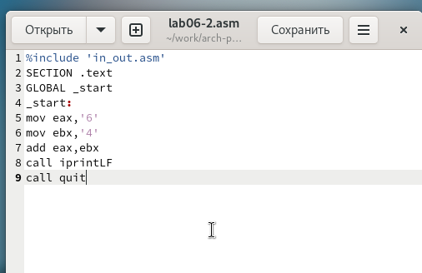

Код программы в lab6-2.asm

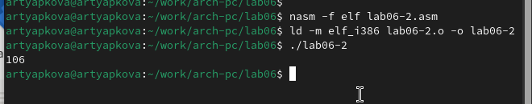

Запуск программы lab6-2.asm

В итоге программа выдаёт число 106, так как add складывает коды символов. Функция iprintLF выводит число, а не символ.

Аналогично, заменяю символы на числа.

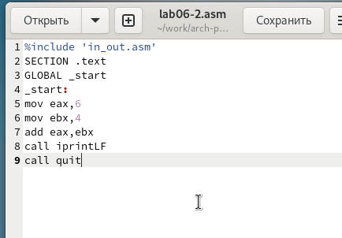

Измененный код программы в lab6-2.asm

Теперь iprintLF выводит число 10, так как операндами были числа, а не символы.

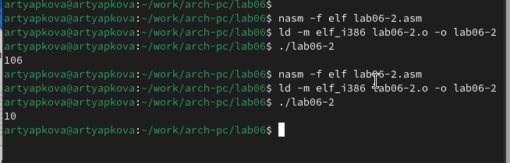

Запуск программы lab6-2.asm

Меняю iprintLF на iprint, собираю и запускаю файл. Результат выводится без переноса строки.

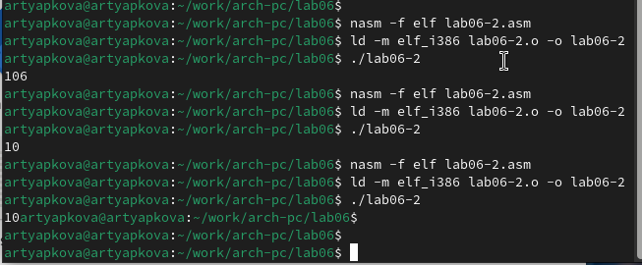

Запуск программы lab6-2.asm без переноса строки

## 2.2 Выполнение арифметических операций в NASM

Рассмотрим программу для выражения

$$f\left(x\right)=\left(5*2+3\right)/3$$

.

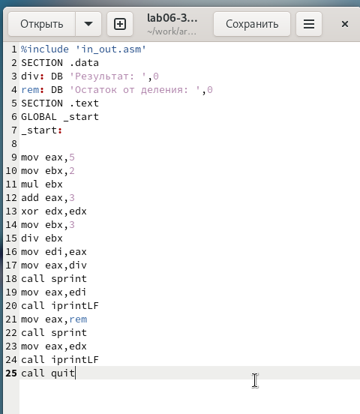

Код программы в lab6-3.asm

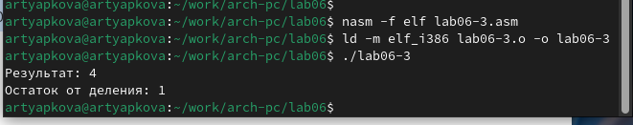

Запуск программы lab6-3.asm

Изменяю программу для вычисления

$$f\left(x\right)=\left(4*6+2\right)/5$$

, собираю и запускаю.

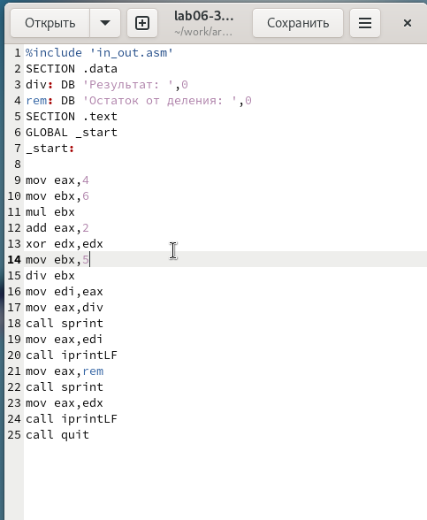

Измененный код в lab6-3.asm

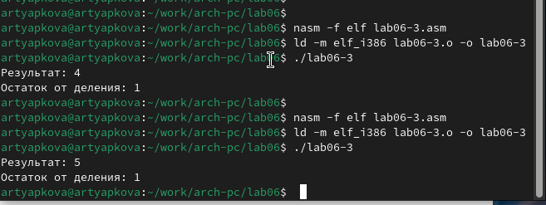

Запуск программы lab6-3.asm

Также есть программа для вычисления значения по номеру студенческого билета.

Ввод производится с клавиатуры в символьном виде и преобразуется в число с помощью atoi из in_out.asm.

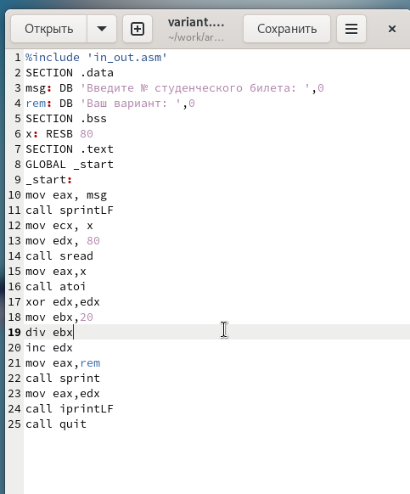

Код программы variant.asm

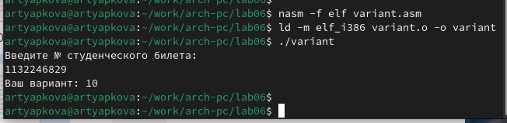

Запуск программы variant.asm

### 2.2.1 Ответы на вопросы

1. Какие строки отвечают за вывод сообщения ‘Ваш вариант’?
   * mov eax, rem — значение переменной с фразой ‘Ваш вариант’ переносится в регистр.
   * call sprint — вывод сообщения.
2. Для чего используются инструкции?
   * mov ecx, x
   * mov edx, 80
   * call sread

* Они считывают номер студенческого билета в переменную x.

1. Для чего используется call atoi?

* Преобразует введённые символы в числовой формат.

1. Какие строки отвечают за вычисления варианта?
   * xor edx, edx
   * mov ebx, 20
   * div ebx
   * inc edx

* Здесь номер билета делится на 20, и к остатку, сохранённому в edx, прибавляется 1.

1. В какой регистр записывается остаток от деления при div ebx?

* В edx.

1. Для чего используется inc edx?

* По формуле добавляем единицу.

1. Какие строки отвечают за вывод результата?
   * mov eax, edx — результат записывается в eax.
   * call iprintLF — вывод результата.

## 2.3 Задание для самостоятельной работы

Написать программу для вычисления выражения y = f(x). Программа должна запрашивать значение x, вычислять результат и выводить его. Вид функции f(x) определить по таблице 6.3 в соответствии с номером, полученным в лабораторной.

Полученный вариант — 10, выражение:

$$5\left(x+18\right)−28$$

для

$$x_{1}=2,x_{2}=3$$

.

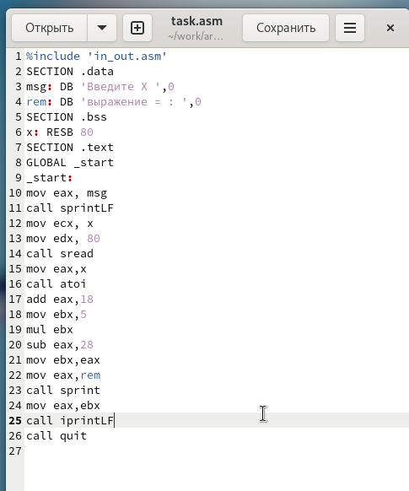

Код программы task.asm

Результаты: - При x = 2:

$$5\left(2+18\right)−28=72$$

. - При x = 3:

$$5\left(3+18\right)−28=77$$

.

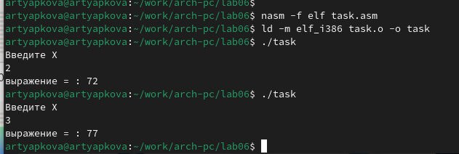

Запуск программы task.asm

Программа работает верно.

# 3 Выводы

Освоила работу с арифметическими операциями в NASM.